Boswil, 27.07.2017

Mit Bestnote im Kanton Aargau abgeschlossen
Notterkran AG in Boswil gratuliert seinen Lehrlingen

Mit der Bestnote 5.0 und der besten Ausbildungsleistung als Fahrzeugschlosser im Kanton Aargau hat im Juli Reto Meienberg aus Muri seine Ausbildung zum Fahrzeugschlosser EFZ bei der Notterkran AG abgeschlossen. Zudem konnte Célien Délétroz aus Ayent (Bünzen) seine Ausbildung zum Fahrzeugschlosser erfolgreich abschliessen, ebenso Sabrina Notter aus Sins als Kauffrau EFZ. Wir gratulieren unseren Lehrlingen zu diesem Erfolg.

Über die Notterkran Group
Die Notterkran Group AG ist der führende Schweizer Anbieter von Ladekranaufbauten und Hakengeräten für Anwendungen in verschiedensten Branchen. Neben der Vertretung namhafter Markenprodukte verfügt Notterkran über ein schweizweites Servicenetz und bietet von der Entwicklung und Konstruktion bis hin zur Fertigung von Kleinserien eine breite Lösungspalette. Die Drehscheibe des Unternehmens befindet sich in Boswil, wo die Produktion sowie die Verwaltung ansässig ist. Die weiteren Standorte sind in Oberentfelden, Rickenbach bei Wil und Aclens in der Westschweiz sowie seit 2013 das Aufbaucenter in Ebersbach/Sachsen. Die Unternehmensgruppe zählt über 140 Mitarbeitende.

Weitere Informationen und Bilder:
Notterkran Group AG
Bahnhofstrasse 23
CH-5623 Boswil
Telefon 056 677 88 00
Telefax 056 677 88 11
info@notterkran.ch
www.notterkran.ch

Ansprechpartner:
Tobias Heimpel
presse@notterkran.ch
+41-70-616 12 14

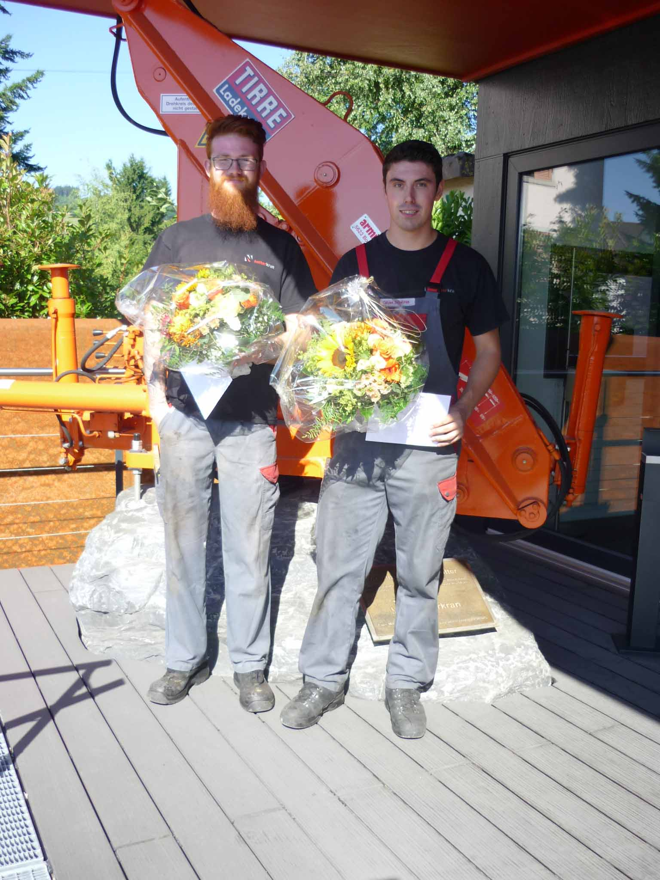

Reto Meienberg und Célien Délétroz

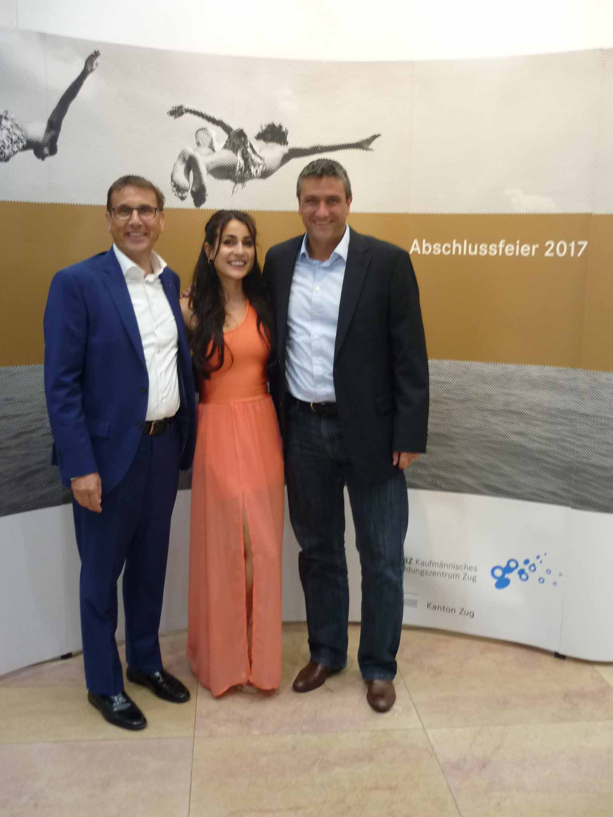

Sabrina Notter mit Thomas Notter (VRP) und Patrick Schläpfer (Geschäftsleitung der Notterkran AG) bei der feierlichen Übergabe des Fähigkeitsausweises.

